5 ZABAVNIH IDEJA KAKO S DJECOM PROVESTI USKRSNI VIKEND
Pilići, cvijeće, jaja, zečići i naravno - nezaobilazna čokolada u obliku zečića i jaja .
Sve je to dio Uskrsa. Tog posebnog dana koji provodimo u krugu najuže obitelji.
I vaši mališani vole Uskrs, kao uostalom sve što je povezano s čokoladom, zečićima i zabavnim aktivnostima poput bojanja jaja.
Donosimo vam nekoliko ideja kako provesti uskrsni vikend koji je pred nama.
Da, Uskrs je već ove nedjelje, 12. travnja! I nama se čini da je brzo stigao, ali tu je
U nastavku nađite inspiraciju kako ga provesti. Uživajte!
Savršena dječja uskrsna razonoda
1. Potraga za jajima
Potraga za jajima omiljena je tradicionalna igra za djecu, ali i za odrasle.
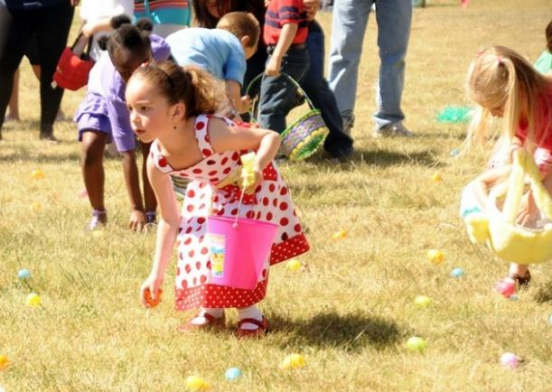
Što vam treba?
- Nabavite jaja. Kako bi organizirali zabavnu potragu prvo trebate nabaviti različita jaja. Kuhana, plastična, drvena, čokoladna... Čim raznolikija, tim bolja :)
- Napravite plan igre. Podijelite jaja u bodovne kategorije i jaja koja nose najmanji broj bodova sakrijte slabije, a jaja koja donose više bodova malo bolje sakrijte. Plastična jaja mogu donositi po jedan bod, a drvena po pet bodova. Ako nemate vremena za takve detalje, igrajte samo na najveći broj skupljenih jaja.
- Dodajte bonus jaje ;) Možete umetnuti i neko posebno jaje koje donosi posebnu nagradu. Primjerice, odabir uskrsnog deserta ;)
- Nabavite nagrade. Zgodno bi bilo da nagrade budu na temu Uskrsa. Primjerice zdjelica sa čokoladnim jajima.
Sada jaja strateški sakrijte po kući i izvan kuće u slučaju lijepog vremena.
Ako vas je više, podijelite tragače u timove i onaj koji nađe jaja za najviše bodova ili najviše jaja - je pobjednik i osvaja nagradu! :)
Kako nitko ne bi ostao razočaran, nagradite sve sudionike prigodnim znacima pažnje - primjerice malim čokoladnim zečićima ;)
2. Pogodi broj jaja u zdjeli
Poslije uskrsnog ručka možete igrati još jednu zabavnu i jednostavnu igru - pogodi broj jaja u zdjeli.
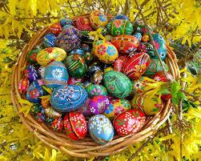
Pobjednik osvaja zdjelu punu slatkiša:)
Što vam treba?
- zdjelica (veličinu odredite sami)
- čokoladna jaja (ili bilo koji drugi mali slatkiš)
- papir i olovka
U zdjelu stavite jaja ili druge slatkiše i zabilježite koliko ste stavili. Zadatak igrača je da pogode točan broj slatkiša u zdjeli.
Podijelite igračima papiriće i neka svatko napiše na njega svoje ime i koliko slatkiša ima u zdjeli. Osoba koja pogodi ili će biti najbliže točnom odgovoru, osvaja zdjelu punu slatkiša :)
3. Borba jajima
Borba jajima ili tucanje jaja jedan je od najstarijih uskrsnih običaja.
Funkcionira tako da se igrači bore jajima, odnosno tucaju jaje o jaje sve dok nekome ne pukne ljuska. Pobjednik je onaj čija je ljuska najmanje oštećena.
Za borbu jajima možete koristiti neobojena kuhana jaja pa ih kasnije pojesti.
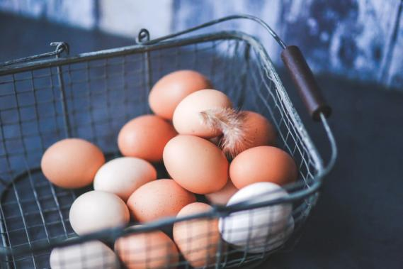

4. Utrka s jajima u žlici
Jako zabavna aktivnost za cijelu obitelj mogla bi biti i popularna utrka s jajima u žlici.
Što vam treba?
- jedno tvrdo kuhano jaje za svakog sudionika
- žlice
- označeni prostor za utrku koji ima start i cilj
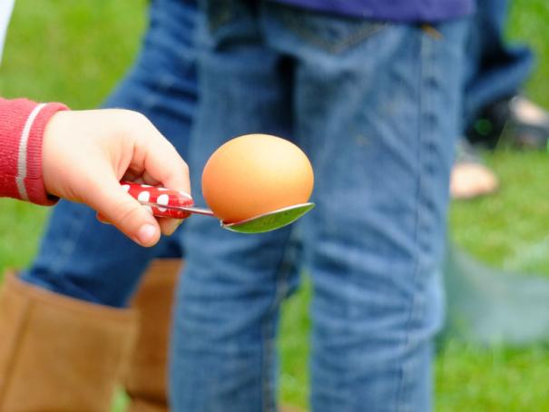
Kada utrka počne igrači kreću prema cilju nastojeći zadržati jaje u žlici, a pobjednik je prva osoba kojoj to uspije.
5. Bojanje jaja
Uz sve ove nabrojane zabavne aktivnosti, naravno tu je i nezaobilazno bojanje jaja. Mi vam predlažemo da s djecom bojite jaja "kao nekad", koristeći prirodne metoda bojanja i ukrašavanja.
Jako zanimljive dekoracije dobit ćete ako jaja obojite lukom, a za ukrase iskoristite prirodne uzorke.
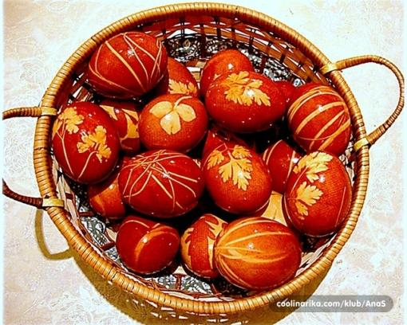

Iskoristite različito cvijeće i lišće za dobivanje uzoraka. Lišće pritisnite na jaje, a zatim jaje stavite u stare najlonke i čvrsto stegnite.
Poanta je da lišće i cvijeće ostanu sljubljeni za jaje kako bi ostao njihov otisak. Jaja zatim stavite kuhati u vodu s ljuskama crvenog luka.
Odlična stvar kod ovako pripremljenih jaja je i to što im se možete diviti, ali ih možete i pojesti :)
Nadamo se da ćete provesti uistinu lijep i veseo Uskrs sa svojim najmilijima i da ćete se dobro zabaviti što god radili.
Sretan Uskrs vam želimo!
Pripremile: odgojiteljice jasličke skupine

https://www.google.com/url?sa=i&url=https%3A%2F%2Fnarod.hr%2Fclanak%2Fsaznajte-kako-bojati-jaja-tradicionalnim-prirodnim-metodama&psig=AOvVaw095tu5ZyeOAcGDDebKDq_a&ust=1586423786473000&source=images&cd=vfe&ved=2ahUKEwjP1Kijv9joAhUYs6QKHe8JDjwQr4kDegUIARD9AQ
https://lafaboo.com/blog/ideje-zabavan-i-kreativan-uskrs-s-djecom-22/
FOTO: Tradicionalne uskrsne igre s jajima , Coolinarica

